2017年7月10日～11日
NHK世論調査、憲法審査会、共謀罪施行、加計疑惑など衆参閉会中審査、都議選

“臨時国会に改憲案” 「評価しない」が「評価する」上回る
NHK7月11日 5時11分
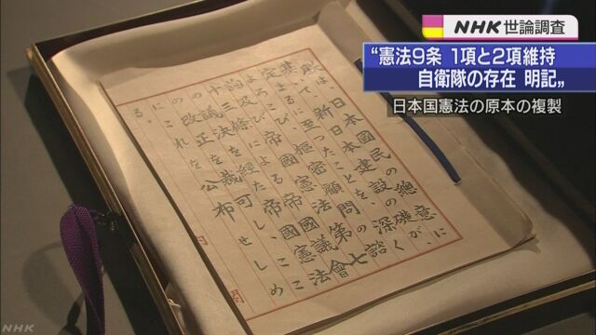
ＮＨＫの世論調査で、安倍総理大臣が憲法改正をめぐって２０２０年の施行を目指し、秋の臨時国会に自民党としての改正案を提出したいという考えを示したことについて、評価するか聞いたところ、「評価しない」が「評価する」を上回りました。
ＮＨＫは今月７日から３日間、全国の１８歳以上の男女を対象にコンピューターで無作為に発生させた固定電話と携帯電話の番号に電話をかける「ＲＤＤ」という方法で世論調査を行いました。調査の対象となったのは２２５３人で、５５％にあたる１２３３人から回答を得ました。
安倍総理大臣が、憲法改正をめぐって、２０２０年の施行を目指し、秋の臨時国会で自民党としての改正案を衆参両院の憲法審査会に提出したいという考えを示したことについて、評価するか聞いたところ、「大いに評価する」が８％、「ある程度評価する」が２８％でした。一方、「あまり評価しない」が３１％、「まったく評価しない」が２０％でした。
安倍総理大臣が憲法改正の具体的な項目として挙げた、憲法９条の１項と２項を維持したうえで、自衛隊の存在を明記することへの賛否を聞いたところ、「賛成」が３３％、「反対」が２５％、「どちらとも言えない」が３２％でした。
今月２日に行われた東京都議会議員選挙で、都民ファーストの会が第１党となり、小池知事を支持する勢力が過半数の議席を獲得し、自民党は、選挙前の議席から半分以上減らして大敗しました。この結果をよかったと思うか聞いたところ、「よかった」が４６％、「よくなかった」が１２％、「どちらとも言えない」が３６％でした。
内閣府の研究会が、今の景気はバブル期を超えて戦後３番目の息の長い回復を続けているという見解を示したことをめぐり、景気が回復していると感じるか聞いたところ、「感じる」が９％、「感じない」が５６％、「どちらとも言えない」が２７％でした。

内閣支持率３５％で最低水準 ＮＨＫ世論調査
NHK7月10日 19時01分
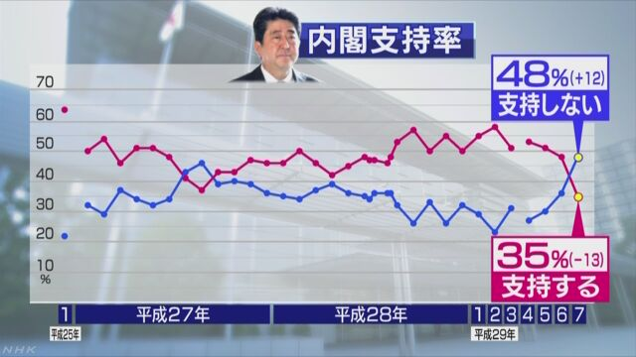
ＮＨＫの世論調査によりますと安倍内閣を「支持する」と答えた人は、先月行った調査より１３ポイント下がって３５％だったのに対し、「支持しない」と答えた人は、１２ポイント上がって４８％でした。
調査方法が異なるため単純に比較はできないものの、「支持する」は、第２次安倍内閣発足以降、最低の水準となり、「支持しない」が「支持する」を上回ったのは、安全保障関連法の審議が参議院で行われていたおととし８月の調査以来です。
ＮＨＫは、今月７日から３日間、全国の１８歳以上の男女を対象にコンピューターで無作為に発生させた、固定電話と携帯電話の番号に電話をかける「ＲＤＤ」という方法で世論調査を行いました。調査の対象となったのは２２５３人で、５５％にあたる１２３３人から回答を得ました。
それによりますと、安倍内閣を「支持する」と答えた人は、先月行った調査より１３ポイント下がって３５％だったのに対し、「支持しない」と答えた人は、１２ポイント上がって４８％でした。
調査方法が異なるため単純に比較はできないものの、「支持する」は、第２次安倍内閣発足以降、最低の水準となり、「支持しない」が「支持する」を上回ったのは、安全保障関連法の審議が参議院で行われていたおととし８月の調査以来です。
支持する理由では、「他の内閣より良さそうだから」が４４％、「実行力があるから」が１９％、「支持する政党の内閣だから」が１６％でした。
逆に、支持しない理由では、「人柄が信頼できないから」が４４％、「政策に期待が持てないから」が２９％、「他の内閣の方が良さそうだから」が８％となっています。
日本とＥＵ＝ヨーロッパ連合がＥＰＡ＝経済連携協定の交渉でＥＵ側が、日本の乗用車の関税を７年で撤廃するほか、日本側が、ヨーロッパのソフトチーズに一定の枠を設けて１５年かけて関税を撤廃することなどで、大枠合意したことについて、評価するか聞いたところ、「大いに評価する」が９％、「ある程度評価する」が５０％、「あまり評価しない」が２１％、「まったく評価しない」が４％でした。
北朝鮮は、今月４日、弾道ミサイル１発を日本海に向けて発射し、ＩＣＢＭ＝大陸間弾道ミサイルの初めての発射実験に成功したと発表しました。安倍総理大臣は、北朝鮮の脅威が、さらに増していることを示すものだと述べています。
こうした北朝鮮の動きに不安を感じるか聞いたところ、「大いに不安を感じる」が４６％、「ある程度不安を感じる」が３８％、「あまり不安を感じない」が９％、「まったく不安を感じない」が３％でした。
安倍総理大臣が、アメリカのトランプ大統領や韓国のムン・ジェイン大統領と日米韓の首脳会談を行い、弾道ミサイルの発射を繰り返す北朝鮮に対し、国連安全保障理事会で厳しい措置を含む新たな決議の採択を目指すなど、３か国が連携して圧力を強化していくことで一致したことについて、評価するか聞いたところ、「大いに評価する」が２６％、「ある程度評価する」が４３％、「あまり評価しない」が１８％、「まったく評価しない」が５％でした。
学校法人「加計学園」の獣医学部新設をめぐる問題で、安倍総理大臣が、行政がゆがめられたことは一切ないと説明していることについて、これまでの説明に納得できるか聞いたところ、「大いに納得できる」が３％、「ある程度納得できる」が１６％、「あまり納得できない」が３３％、「まったく納得できない」が４０％でした。
「加計学園」の問題などをめぐって、野党側が、臨時国会の速やかな召集などを求めているのに対し、与党側が、現時点では必要なく、総合的に判断したいとしていることについて、臨時国会の速やかな召集などが必要か聞いたところ、「必要だ」が４７％、「必要ではない」が２０％、「どちらとも言えない」が２６％でした。
稲田防衛大臣は、さきに選挙の応援演説で、「防衛省、自衛隊としてもお願いしたい」と投票を呼びかけ、野党側が、自衛隊の政治利用だなどとして辞任を求めているのに対し、稲田大臣は、発言を撤回し、辞任しない考えを示しています。稲田大臣は辞任すべきか聞いたところ、「辞任すべき」が５６％、「辞任する必要はない」が１６％、「どちらとも言えない」が２１％でした。

各党の支持率 ＮＨＫ世論調査
NHK7月10日 19時20分
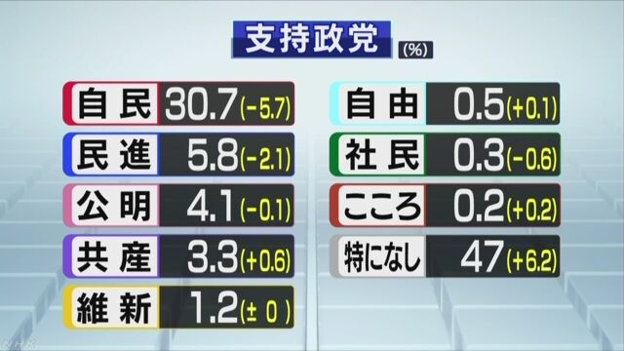
各党の支持率は、自民党が３０．７％、民進党が５．８％、公明党が４．１％、共産党が３．３％、日本維新の会が１．２％、自由党が０．５％、社民党が０．３％、日本のこころが０．２％、「特に支持している政党はない」が４７％でした。

内閣支持率の下落 国民の声と受け止め 官房長官
NHK7月10日 17時16分
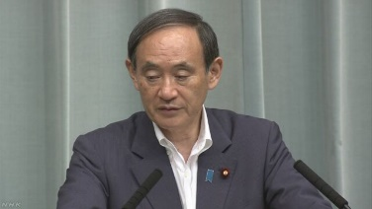
菅官房長官は、午前の記者会見で「支持率については、一喜一憂すべきではない。ただ最近の支持率の下落傾向は、安倍総理大臣も述べられているように、国民の声として真摯（しんし）に受け止めたい」と述べました。
そのうえで、菅官房長官は「政権としては、引き続き、国民の安全・安心を万全に確保しつつ、経済再生を最優先の課題として、謙虚に、ぶれずに、そして全力で取り組んで、閣僚全員が一層の緊張感を持ちながら内外の諸課題解決に１つ１つ着実に向かっていきたい」と述べました。

支持率「理由があるから下がっている」…石破氏
読売新聞2017年07月10日 23時20分
石破茂・元防衛相と玄葉光一郎・前外相が１０日、ＢＳ日テレの「深層ＮＥＷＳ」に出演し、報道各社の世論調査で安倍内閣の支持率が下落していることについて議論した。
石破氏は「自然現象で下がったのではない。理由があるから下がっている」と指摘したうえで、「立ち居振る舞いが国民の共感を呼ばなかったなど、要素はいろんなものがある」と語った。玄葉氏は「（原因は）安倍首相の国民との向き合い方に対する疑念や国会への向き合い方に対する疑問だ。国民はきちんと見ており、結果としてのこの数字だ」と述べた。

経団連会長、内閣支持率低下「深刻に受け止める必要ある」
日経新聞2017/7/10 16:26
経団連の榊原定征会長は10日午後の定例記者会見で、一部の世論調査で安倍内閣の支持率が低下していることについて「国民の政党不信や政治不信の現れではないかと懸念している」と語り、「深刻に受け止める必要がある」と語った。その上で８月にも行われるとみられる内閣改造について「信頼の回復の上で極めて重要な判断になる」とした。
政策運営については「経済最優先でやって欲しい」と改めて強調。安倍政権の発足時に経済再生やデフレ脱却を優先課題に掲げていたことに触れ「初志貫徹できる強力な内閣を作って欲しい」とした。〔日経ＱＵＩＣＫニュース（ＮＱＮ）〕

衆院憲法審査会 国民投票の調査できょうから訪欧
NHK7月11日 4時12分
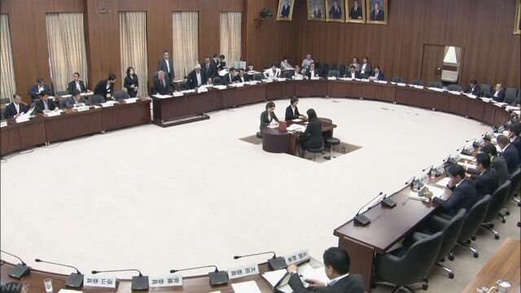
衆議院憲法審査会は１１日から、ＥＵ＝ヨーロッパ連合からの離脱の是非を問う国民投票が行われたイギリスなどを訪問し、当時の政権幹部から、国民投票を実施した狙いや政権運営との関係などについて、聞き取りを行うことにしています。
衆議院憲法審査会は、海外で行われた国民投票の状況などを調査するため、会長を務める自民党の森元法務大臣ら与野党の議員が、１１日から２０日までの日程でイギリス、スウェーデンそれにイタリアを訪問することにしています。
このうちイギリスでは、ＥＵ＝ヨーロッパ連合からの離脱の是非を問う国民投票を実施したキャメロン前首相らと会談し、国民投票を実施した狙いや、どのような運動が行われたのかなどについて聞き取りを行うことにしています。
また、イタリアでも、去年１２月、議会下院の権限を強化する憲法改正が、国民投票で否決され、レンツィ首相が退陣していることから、当時の政権幹部らと会談し、国民投票と政権運営との関係などをめぐって意見交換することにしています。
憲法審査会では、国論を二分することになった海外の国民投票の実態を把握して今後の議論に役立てたいとしています。

衆院憲法審が海外視察、11日から
日経新聞2017/7/10 18:45
衆院憲法審査会の議員団は11日から10日間の日程で、英国とイタリア、スウェーデンの３カ国を視察する。国民投票制度や教育無償化の効用や課題について、各国の関係者から意見を聞く予定だ。審査会の海外視察は３年ぶり。森英介会長（自民）ら与野党の国会議員計７人が参加する。

「共謀罪」法が施行＝政府、ＴＯＣ条約締結へ
「共謀罪」の構成要件を改めた「テロ等準備罪」の新設を柱とする改正組織犯罪処罰法が１１日、施行された。これを受け、政府は各国と組織犯罪に関する捜査情報の共有が可能となる国際組織犯罪防止条約（ＴＯＣ条約）を速やかに締結する方針だ。
同法は、犯罪を計画段階で処罰することを可能にするもので、２人以上で「計画」し、いずれかが物品の手配など「準備行為」をした段階で、計画に加わった者を処罰する。国会審議では、捜査当局による恣意（しい）的な運用が指摘されており、国民の懸念を払拭（ふっしょく）できるかが課題となる。（時事通信2017/07/11-00:31）

「共謀罪」法施行 277の罪対象、乱用懸念消えず
共同通信2017/7/11 00:08
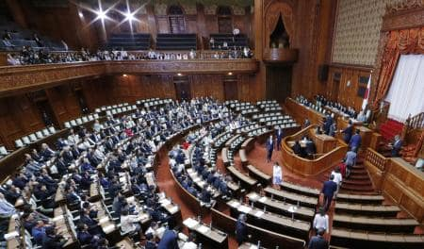6月15日、「共謀罪」の趣旨を盛り込んだ改正組織犯罪処罰法案の採決が行われた参院本会議
犯罪を計画段階で処罰する「共謀罪」の趣旨を盛り込んだ改正組織犯罪処罰法が11日、施行された。対象犯罪は277に及び、犯罪実行後の処罰を原則としてきた日本の刑法体系は大きく変容する。政府、与党は「テロ対策」を掲げて共謀罪新設の重要性を強調。野党や日弁連は捜査機関による乱用の恐れがあるとして反対していた。
改正法によると、共謀罪の適用対象はテロ集団や暴力団など犯罪の実行を目的に結び付いている「組織的犯罪集団」。犯罪を計画したメンバーら2人以上のうち少なくとも1人が現場の下見などの「準備行為」をすれば、全員が処罰される。

テロ準備罪法、施行…国際条約締結手続きへ
読売新聞2017年07月11日 00時11分
テロ等準備罪の新設を柱とする改正組織犯罪処罰法が１１日、施行された。これを受け、政府は２０００年に署名した国際組織犯罪防止条約の締結に向けた手続きに入る。
テロ等準備罪は、組織的犯罪集団による重大犯罪を２人以上で計画し、このうち１人でも現場の下見や資金の手配といった準備行為を行えば、計画に加わった者全員を処罰できる。死刑や懲役・禁錮４年以上の罪のうち、組織的犯罪集団の関与が想定される組織的殺人や組織的詐欺など２７７の罪が対象で、計画・準備段階で処罰できる犯罪の範囲が広がる。
政府は、２０年の東京五輪・パラリンピックを見据え、テロ対策にはテロ等準備罪の新設が不可欠だとして同法の成立を急いだ経緯がある。菅官房長官は１０日の記者会見で、「テロ対策に極めて大きな役割を果たすことができる」と意義を強調した。

共謀罪法施行 対象犯罪２７７ 計画段階で処罰可能
毎日新聞2017年7月11日 00時36分(最終更新 7月11日 00時36分)
組織犯罪を計画段階で処罰可能にするため、従来の「共謀罪」の構成要件を改め「テロ等準備罪」を新設した改正組織犯罪処罰法は１１日午前０時、施行された。対象犯罪は２７７に及び、犯罪実行後の処罰を原則としてきた日本の刑事法体系は大きく変わる。国会審議で政府・与党はテロ対策の側面を強調したが、民進党など野党は捜査機関による乱用の恐れがあるとなお反発している。【鈴木一生、秋山信一】
同罪の適用対象はテロ集団や暴力団など「組織的犯罪集団」。犯罪を計画した２人以上のうち少なくとも１人が現場の下見などの「実行準備行為」をすれば全員を処罰できる。
日本が２０００年に署名した国際組織犯罪防止条約は「重大犯罪の合意（共謀）」などの犯罪化を義務付けている。そのため、政府は２０年東京五輪・パラリンピックに向けたテロ対策として条約を締結する必要があると判断。先の通常国会に組織犯罪処罰法改正案を提出した。
野党側は「一般市民が処罰される恐れがあり、社会が萎縮（いしゅく）する。対象犯罪も広すぎる」と廃案を訴えたが、自民、公明両党は国会最終盤で、参院法務委員会の採決を省略する異例の「中間報告」で参院本会議採決を強行。改正法は６月１５日に成立した。
施行を受けて、政府は１１日にも条約締結の受諾書を国連事務総長に寄託する。寄託から３０日後に発効し、外交ルートを介さずに司法当局間で直接、捜査共助ができる相手は現在の３２カ国・地域から１８７カ国・地域に増える。
一方、共産党の小池晃書記局長は１０日の記者会見で「一刻も早く廃止する必要がある。野党で一致して取り組みたい」と重ねて懸念を表明。社民党の又市征治幹事長は「根本的な疑問が積み残されたままの見切り発車だ」と抗議する談話を発表した

「共謀罪」法が施行 計画・準備行為で処罰
日経新聞2017/7/11 1:00
犯罪を計画段階で処罰する「共謀罪」の構成要件を改め「テロ等準備罪」を新設する改正組織犯罪処罰法が11日、施行された。対象犯罪は277に及び、犯罪実行後の処罰を原則としてきた日本の刑法体系は大きく変わる。施行を受け、政府は各国と捜査情報を共有できる国際組織犯罪防止条約（ＴＯＣ条約）を速やかに締結する。
同法は、２人以上で犯罪を計画し、少なくとも１人が現場の下見などの準備行為に及べば、計画に関与した全員を処罰できるとの内容。テロリズム集団や暴力団などの「組織的犯罪集団」を対象とする。
ＴＯＣ条約は187カ国・地域が締結している。国連加盟国で未締結なのは日本を含め11カ国だけで、政府は早期締結のために国内法整備を急いできた。条約はもともとマフィアや薬物密売組織などの組織犯罪を防ぐ目的との指摘もあった。
安倍晋三首相はこれまで「テロや国内外の組織犯罪への対策として高い効果を期待できる」と強調。2020年の東京五輪・パラリンピックに向けたテロ対策強化を前面に打ち出してきた。

産経新聞2017.7.11 01:40更新
テロ準備罪法きょう施行、ＴＯＣ条約締結へ、早ければ８月１０日にも発効
共謀罪の構成要件を厳格化した「テロ等準備罪」を新設する改正組織犯罪処罰法の１１日施行を受け、政府は同日中にも、各国が協力して組織犯罪やテロと対峙（たいじ）する国際組織犯罪防止条約（ＴＯＣ条約）締結の受諾書を国連事務総長に寄託する手続きを取る方向で準備を進めることが１０日、関係者への取材で分かった。早ければニューヨーク時間の１１日中にも締結できる見通しという。
外務省関係者によると、ＴＯＣ条約は寄託から３０日後に発効すると規定されており、最短で８月１０日に効力が生じる。「ＴＯＣ条約を締結できなければ、日本は国際社会で取り残される」（法務省幹部）との懸念がようやく解消される。
ＴＯＣ条約締結には、長期４年以上の懲役・禁錮刑に当たる重大な犯罪について、犯罪の計画段階から処罰できる「共謀罪」か、組織的な犯罪集団の活動に参加することを処罰する「参加罪」のいずれかが必要で、テロ等準備罪を新設する改正法は条約締結の条件となる国内担保法だった。
法務省によると、これまでは国際社会がテロの事前情報を得ても、日本はその情報を受け取ることさえままならなかった。ＴＯＣ条約締結後は外交ルートを介さず、現地の捜査当局に直接、協力を依頼することが可能になるという。
ただ、テロ等準備罪は構成要件が厳しく、「実務面ではほとんど意味がない」（法務省幹部）との指摘もある。捜査現場で実際に同罪を適用するのは困難とみられている。

あす「共謀罪」法施行 でも、沈黙しない
東京新聞2017年7月10日 朝刊
「共謀罪」法反対や安倍政権の退陣を訴えてデモ行進する人たち＝９日、東京都新宿区で
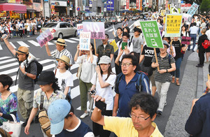
「共謀罪」の趣旨を盛り込んだ改正組織犯罪処罰法の施行が目前に迫った。東京都内では九日、成立を強行した安倍政権に怒りの声をぶつけようと多くの市民が練り歩き、学者らも集会で法の欠陥を指摘。立場を超えた抗議の声が、猛暑の都心に響いた。 （小松田健一、中沢誠）
「政府の共謀罪の説明は、はぐらかしてばっかり。なぜ必要なのか分からない。なのに、もう十一日には施行される。どこが国民に誠実なのか」。新宿区内では安倍晋三内閣の退陣を求めるデモ行進があり、参加したアルバイトの末武あすなろさん（３２）＝東京都世田谷区＝はこう憤った。
約八千人（実行委員会発表）の参加者は、新宿中央公園から新宿駅東口までを練り歩き、「共謀罪」廃止や改憲反対などを訴えた。「加計（かけ）問題うやむやにするな」などのメッセージを記したプラカードを掲げたり、ドラムや鈴の音に合わせてシュプレヒコールを上げたりする人もいた。
世田谷区の会社員鷹浜美春さん（５６）は、安倍首相が都議選の応援演説で「こんな人たち」と発言したことに触れ「安倍さんには愛想が尽きた。『こんな人たち』なりの意思表示の気持ちで参加した」と力を込めた。
茨城県牛久市の介護職員森川暁夫（あきお）さん（４７）は「最低賃金ギリギリの給与。アベノミクスの恩恵は届いていない」と批判。三歳の長女の保育先探しに苦労した経験を持つ世田谷区の団体職員関文（あや）さん（４３）は「子どものためにいい世の中に変えてほしい」と訴えた。

行政文書 １年未満廃棄次々 外交や防衛、管理に抜け穴
毎日新聞2017年7月10日 23時21分(最終更新 7月10日 23時35分)
情報公開の是非が国の審査会で争われた外交や防衛など重要施策に関する行政文書の中に、保存期間が１年未満で廃棄したとされるものが含まれていることが、審査会の答申集から明らかになった。「１年未満」の文書は簡単な手続きで廃棄でき、文書管理の抜け穴になっている実態が改めて浮かんだ。
国の情報公開請求などへの不服を受け付け審査する国の情報公開・個人情報保護審査会の答申データベースによると、防衛省は周辺有事の自衛隊の対応をまとめた「統合防衛戦略」（２０１４年）の立案に際し、取得・作成した文書を１年未満として全て廃棄していた。統合防衛戦略は省の「秘」に指定されたが、「随時発生し、短期に目的を終えるもの」に該当するとされた。
また、日本政府がイラク戦争を支持した判断（０３年）について、国会議員の質問に対する回答を検討した際、外務省は内閣法制局との協議内容が口頭で行われ、記録がないと説明した上、法制局と最終調整のために交わしたメールを１年未満で廃棄したとしていた。
省庁は、公文書管理法に基づく政府のガイドラインや各省庁の規則に沿って、行政文書の保存期間を原則１～３０年と決めており、文書を廃棄する場合は内閣府のチェックを受ける。しかし、ガイドラインや規則が示す文書に当てはまらないとされた場合は、省庁が保存期間を１年未満として担当部署の判断で廃棄できる。学校法人「森友学園」の国有地売却を巡る交渉記録を近畿財務局が廃棄した問題では、財務省は保存期間が１年未満だったと国会で答弁した。
元審査会委員の森田明弁護士は「過去の答申例を見ていくと、なぜ廃棄したのだろうと思う文書がある。審査会にかけられる文書はごくわずかで、保存期間を１年未満とした判断に疑問のある文書は、実際には相当な数があるのではないか」と話す。【青島顕、川名壮志】
審査会のデータベースにある保存期間１年未満で廃棄されたとみられる行政文書の例
・陸海空３自衛隊の防衛力を一元的に整備する「統合防衛戦略」の立案に際して作成した行政文書（防衛省）
・イラク戦争を支持した当時の政府判断について、国会議員の質問主意書に対する答弁案作成過程で交わされた内閣法制局と外務省の職員との電子メールでの意見交換（外務省）
・東京電力福島第１原発事故による避難区域について、再編を議論する非公式の閣僚会合の議事録（復興庁）

日米印の合同海上演習始まる＝中国けん制、印空母が初参加

日米印の合同海上演習「マラバール」の開幕式で握手を交わす山村浩海上幕僚副長（左から２人目）ら＝１０日午前、インド・チェンナイ
【チェンナイ（インド東部）時事】海上自衛隊と米国、インドの両海軍が参加する合同海上演習「マラバール」が１０日、インド東部チェンナイ港で始まった。訓練を通じて連携を深め、インド洋への進出を図る中国をけん制するのが狙いだ。
中国の台頭を懸念するオバマ前米政権が構築してきた日米印３カ国の「本物の実践的な安保協力」（カーター前国防長官）の体制は、トランプ政権になってからも継続することになる。
海自はヘリコプター１４機を搭載可能な最大の護衛艦「いずも」を初めて派遣し、護衛艦「さざなみ」と合わせて隊員約７００人が参加。また、米空母「ニミッツ」のほか、インド海軍唯一の空母「ビクラマーディティヤ」も初めて加わる。
１０～１３日はチェンナイ港内、１３～１７日にはインド東方沖で訓練を実施。実弾射撃を含む対空戦、対水上戦、対潜水艦戦の訓練を行う。（時事通信2017/07/10-14:36）

インド洋で日米印の合同軍事演習始まる
NHK7月10日 20時37分
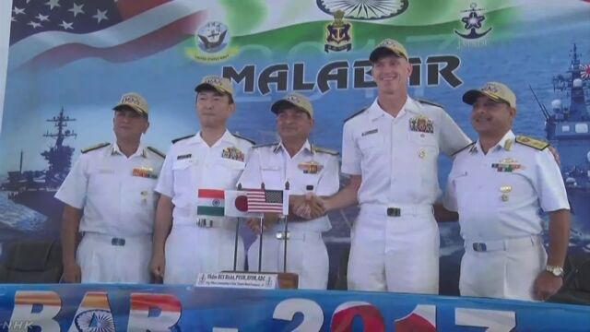
中国がインド洋や南シナ海で海洋進出を強める中、１０日からインド洋で、アメリカとインドの海軍、それに日本の海上自衛隊による合同軍事演習が始まり、３か国は連携して海上交通路の安定を確保していく姿勢を確認し、中国をけん制する狙いもあるものと見られています。
この演習は、アメリカ海軍とインド海軍の空母や潜水艦、それに海上自衛隊の護衛艦など、合わせて１８隻が参加する大規模なもので、１０日から１７日まで１週間にわたってインド南部の沖合で行われます。
演習初日の１０日は南部のチェンナイで、アメリカやインドの海軍や海上自衛隊の幹部による記者会見が開かれました。
この中で、インド海軍のビシト中将は「今回の演習は３か国が戦略的で強力な連携を保っていることを示すものだ」と述べ、演習の意義を強調しました。
また、海上自衛隊の山村浩海上幕僚副長が「インド洋で安定して開かれた海洋を維持していくことは３か国にとって重要だ」と述べ、３か国が連携してシーレーン＝海上交通路の安定を確保していくことを確認しました。
中東とアジアを結ぶシーレーンに位置するインド洋では、このところ中国がスリランカに潜水艦を寄港させたり、パキスタンで港湾開発にかかわったりと、海洋進出の動きを強めていて、今回の演習には日米印の３か国がそろって中国をけん制する狙いもあるものと見られています。

有事即応にらみ訓練増加へ F35空中給油 米空軍・海兵隊の相互運用に弾み
沖縄タイムス2017年7月10日 08:30
【平安名純代・米国特約記者】岩国基地所属の最新鋭ステルス戦闘機Ｆ３５Ｂが米空軍嘉手納基地に飛来し、同基地所属の第３５３特殊作戦群と合同空中給油訓練を実施した。朝鮮半島情勢などを念頭に置いた有事即応訓練で今後、こうした訓練は増える方向にあるという。【続きあり】

毎日フォーラム 小野寺元防衛相、ミサイル防衛で講演
毎日新聞2017年7月11日 00時32分(最終更新 7月11日 00時47分)
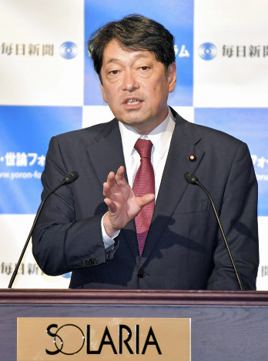
講演する小野寺五典・元防衛相＝福岡市中央区で２０１７年７月１０日、野田武撮影
小野寺五典元防衛相は１０日、福岡市で開かれた「毎日・世論フォーラム」（毎日新聞社主催）で講演し、北朝鮮を想定したミサイル防衛について「撃つ前、撃った直後に落とせれば確実で抑止力にもなる」と述べ、敵基地攻撃能力を保有すべきだと主張した。
小野寺氏は「北朝鮮のミサイルはここ数年で進歩しており、新たなミサイル防衛と装備が必要だ。日本の専守防衛は変わらないが、相手の攻撃の仕方が変わるなら、それに合わせなければ国を守れない」と強調。攻撃を防ぐための敵基地攻撃は合憲との認識を示した上で「相手の領土でも（ミサイルを）無力化して日本を攻撃させない効率的な能力を持つことが大事だ」と述べた。【西嶋正法】

産経新聞2017.7.10 23:06更新
【閉会中審査】加計影響、内閣支持率急落３０％台に…読売、朝日、ＮＨＫ ８月改造で心機一転目指す
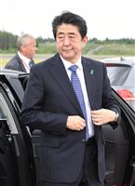安倍晋三首相＝９日、ストックホルム（共同）
学校法人「加計学園」の獣医学部新設問題への対応が批判され、安倍晋三内閣の支持率が急落している。読売新聞と朝日新聞が先週末に行った世論調査では、いずれも支持率が３０％台に落ち込んだ。内閣支持率は３割を切ると政権運営が極めて不安定となる「危険水域」とされている。首相は８月初めに断行する内閣改造・自民党役員人事で心機一転を図りたい考えだ。
読売が７～９日に実施した世論調査は、内閣支持率は前回調査（６月１７、１８日）から１３ポイント減の３６％となり、平成２４年１２月発足の第２次安倍政権以降で最低を記録した。朝日が８、９両日に行った世論調査も１週間前から５ポイント減の３３％に落ち、ＮＨＫの世論調査（７～９日）は３５％だった。
世論調査結果について、菅義偉官房長官は１０日の記者会見で「一喜一憂すべきではない」としつつ、「首相も述べているように、国民の声として真摯（しんし）に受け止めたい」と語り、閣僚全員が緊張感を持って課題に取り組む考えを示した。
また、内閣改造に関しては「（支持率下落の）雰囲気を変える変えないではなく、私たちがやるべきことについて首相ご自身が適材適所の人を選ばれるだろう」と述べた。
産経新聞社とＦＮＮ（フジニュースネットワーク）の合同世論調査では、第２次安倍政権の過去最低の内閣支持率は、安全保障関連法案が国会で審議されていた２７年７月の３９・３％で、今年６月の調査は４７・６％だった。

加計選定「不公平、不透明」＝前川氏、官邸の圧力指摘－衆院閉会中審査
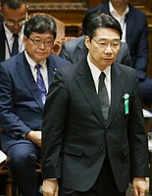
衆院文部科学・内閣両委員会の連合審査会で答弁に臨む参考人の前川喜平前文科事務次官（右）。左奥は萩生田光一官房副長官＝１０日午前、国会内
安倍晋三首相の友人が理事長を務める学校法人「加計学園」の獣医学部新設計画をめぐり、衆院文部科学、内閣両委員会は１０日、合同で閉会中審査を行った。参考人として初出席した前川喜平前文科事務次官は、国家戦略特区での同計画選定について「不公平、不透明な部分がある」と述べ、「加計学園ありき」との見方を示した。また、「背景に官邸の動きがあった」と指摘し、萩生田光一官房副長官や和泉洋人首相補佐官から早期開学を迫る圧力があったとの認識を示した。
【図解】加計学園「文書」をめぐる政府内の主張
前川氏は民進党の福島伸享、共産党の宮本岳志両氏らの質問に答え、「始めから加計学園に決まるようプロセスを進めてきたように見える」と主張した。
前川氏は、萩生田氏が同計画に関する政府内の調整について「私の方で整理しよう」などと発言したとする文科省内部文書の存在を認めた。文科省はこれまでの調査で「存在が確認できなかった」としたが、前川氏は「事務次官在職中に担当課から説明を受けた際、受け取った文書に間違いない」と述べた。
同文書は「萩生田副長官ご発言概要」と題され、昨年１０月７日付。萩生田氏は「１０月７日に（文科省の）局長とやりとりしたことは確認している」と面会の事実を認める一方、「発言した記憶はない」と反論した。
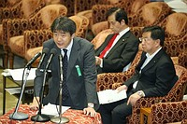
衆院閉会中審査で答弁する参考人で国家戦略特区ワーキンググループの原英史委員（左）。後方は右から松野博一文部科学相と山本幸三地方創生担当相＝１０日午前、国会内
また、前川氏は「和泉補佐官がさまざまな動きをしていたことは（文科省が存在を認めた文書で）明らかだ」と述べ、和泉氏と面会した際に首相の意向として早期開学を直接求められたと主張。一方、菅義偉官房長官は「和泉氏からは『首相から指示を受けたことも、文科省に指示したこともない』と報告を受けている」と述べた。
首相が加計学園以外にも獣医学部新設を認める方針を新たに示したことに関し、前川氏は一例目の実績を検証する必要があるとして、「今すぐ２校目、３校目を造ることはできない」と述べた。
自民党の平井卓也氏は、与党側が招致要求した政府の国家戦略特区ワーキンググループの原英史委員に、加計学園選定の経緯を質問。これに対し原氏は、手続きは適正との認識を示し、「『加計ありき』は虚構だ」と述べた。
福島氏は、疑惑解明に必要だとして臨時国会の早期召集を求めたが、菅氏は「与党とも相談して決めたい」と述べるにとどめた。首相は欧州訪問中のため不在。午後は参院文教科学、内閣両委が合同で閉会中審査を行う。（時事通信2017/07/10-13:54）

前川氏「初めから加計学園」 官邸関与を強調
共同通信2017/7/10 12:25
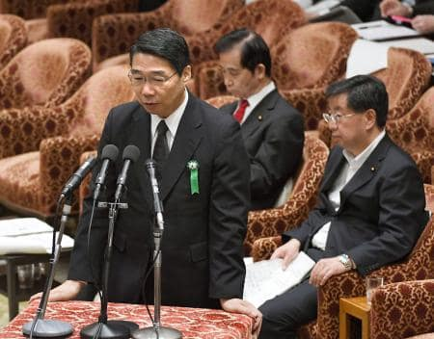衆院の閉会中審査で発言する文科省の前川喜平前事務次官。（右から）松野文科相、山本地方創生相＝10日午前
政府の国家戦略特区制度を活用した学校法人「加計学園」の獣医学部新設計画を巡り、衆院文部科学、内閣両委員会の連合による閉会中審査が10日、開かれた。野党側の参考人として出席した文部科学省の前川喜平前事務次官は「特区担当は内閣府だが、背景に官邸の動きがあった。和泉洋人首相補佐官がさまざまな動きをしていた」と述べ、首相官邸の関与があったと強調した。獣医学部新設にも「（選定の）プロセスが不透明で不公正だと思っている。初めから加計学園と決まっていた」と主張した。
前川氏は文科省の調査で確認されなかった文書「10/7萩生田副長官ご発言概要」が存在したと明かした。

前川氏、加計問題で発言 「背景に官邸の動きがあった」
東京新聞2017年7月10日 14時03分
安倍晋三首相の友人が理事長を務める学校法人「加計（かけ）学園」の獣医学部新設を巡り、衆院文部科学、内閣両委員会は十日、前川喜平・前文部科学省事務次官らを参考人招致し、閉会中審査をした。前川氏は国家戦略特区で学部新設を認める過程について「はじめから加計学園に決まるようなプロセスを進めてきたように見える」と発言。「背景に官邸の動きがあった」との見方を示した。
前川氏は昨年九月、和泉洋人首相補佐官に呼ばれ、「総理が言えないから私が言う」と学部新設の早期対応を直接要請されたことを認め、「和泉補佐官がさまざまな動きをしていたことは、（昨年）十月二十一日の文書を見ても明らか」と述べた。
この文書は、「１０／２１萩生田副長官ご発言概要」の表題で、獣医学部新設に関し、萩生田光一官房副長官の発言をまとめたとみられ、「総理は『平成三十年四月開学』とおしりを切っていた」「官邸は絶対やると言っている」と官邸側の関与をうかがわせる。
「加計学園が誰も文句が言えないような良い提案をできるかどうか」などと、加計学園を前提にしたようなやりとりが記されている「１０／７」の文書について、前川氏は「在職中に担当課から説明を受けた際に受け取り、目にした文書に間違いない」と述べた。「１０／７」の文書は、文科省の調査では存在が確認できなかった。
萩生田氏は昨年十月七日に文科省の常盤豊高等教育局長と面会した事実を認め、「特区のことについても説明された記憶がある」と発言。ただし、学部新設における自身の関与には「私が総理から指示を受けたり、文科省や内閣府に指示を出したりすることはない」と否定した。
野党から「加計ありき」と批判がある決定プロセスについて、特区審議にかかわったワーキンググループ委員の原英史氏は「全くの虚構」と反論した。これに対し、前川氏は「順次条件を付すことで、加計学園しか残らない。ブラックボックス化されている」と疑問を呈し、「非常に不公平で、国民の見えないところで決定が行われている不明瞭さがある」と指摘した。
この日の審査には、安倍首相や和泉首相補佐官は出席しなかった。政府・与党は、東京都議選の自民党大敗を受け、野党が求めてきた閉会中審査に応じた。参院文教科学、内閣両委員会でも午後から審査がある。
＜加計学園問題＞ 岡山市の学校法人「加計学園」が、政府の国家戦略特区制度を活用し、愛媛県今治市に岡山理科大の獣医学部を新設する計画を巡り、文部科学省が内閣府との計画公表前のやりとりを記録したとされる複数の文書が明らかになった。学園理事長は安倍晋三首相の友人で、文書には「総理の意向」などと記載されていた。文科省は文書の存在を確認できないとしたが、前川喜平前文科事務次官が「確実に存在」と証言。文科省は再調査で１４文書を確認した。その後、萩生田光一官房副長官の発言をまとめたとされる文書も公表したが、萩生田氏は発言を否定している。
＜参考人招致＞ 衆参両院は憲法６２条が保障する国政調査権に基づき、重要事案の調査のために関係者を参考人として委員会に招致し、発言を求めることができる。ただし、参考人が出頭するかどうかは任意で、虚偽の発言をしても罰則規定はない。同じく国政調査権に基づく証人喚問の場合は、正当な理由なく出頭や証言を拒否したり、偽証したりすると議院証言法により罰せられる。今年３月には森友学園への国有地払い下げ問題で、財務省の迫田英典・元理財局長らが参院予算委員会に参考人招致されている。
（東京新聞）
衆院の閉会中審査で発言する文科省の前川喜平前事務次官。（右から）松野文科相、山本地方創生相＝１０日午前（小平哲章撮影）
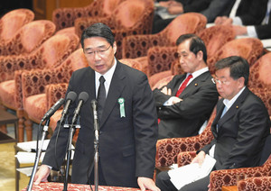

前川前次官「加計学園ありき」 地方創生相「新設は適正」
NHK7月10日 12時27分
国家戦略特区での獣医学部新設をめぐって、衆議院の閉会中審査が開かれ、参考人として出席した文部科学省の前川前事務次官は、新設のプロセスが不透明であり、初めから学校法人「加計学園」ありきで、背景に総理大臣官邸の動きがあったと指摘しました。これに対し、山本地方創生担当大臣は、獣医学部の新設は、岩盤規制を突破するものだと意義を強調したうえで、新設を検討するプロセスは政府が設けた４つの条件に合致しており、適正だったと反論しました。
前川前次官「官邸の関与明らか」
国家戦略特区での獣医学部新設をめぐって、衆議院では、閉会中審査となる、文部科学委員会と内閣委員会の連合審査会が開かれ、文部科学省の前川前事務次官らが参考人として出席しました。
この中で、前川氏は、獣医学部の新設の経緯をめぐって「決定のプロセスが非常に不公平で、不透明な部分がある。新設の条件が次々と付く中で、『加計学園』だけが残ることになっており、初めから『加計学園』に決まっていて、プロセスを進めてきたというふうに見える」と指摘しました。
さらに、前川氏は、「文部科学省は、『新設のための４条件を満たしていない』と主張していたが、有効な反論がないまま決定された。『広域的に』という条件によって、京都産業大学が排除されたのは明らかで、『加計学園』しか残らない形にしたのはなぜか。非常に不透明で、文部科学省からうかがい知れない部分がある」と述べました。
そして、前川氏は、去年、和泉総理大臣補佐官や、当時、内閣官房参与だった木曽功氏から獣医学部新設について働きかけを受けたとしたうえで、「仕事を進めるにあたっては、背景に総理大臣官邸の動きがあったと思う。中でも、和泉補佐官がさまざまな動きをしていたのは明らかだ」と述べました。
また、前川氏は、「なぜ事務次官在職時に、こうした発言をしなかったのか」と問われたのに対し、「じくじたる思いもあるし、反省もしている。ただ、国民が知らなければ行政のゆがみを是正することもできないという考え方から発言するようになった」と述べました。
前川氏は、安倍総理大臣が獣医学部の新設をさらに認める方向で検討を進める考えを示したことについて、「まずは今治市での成果を評価することが必要で、少なくとも１０年ほどはかかるのではないか。いますぐ２校目、３校目を作ることは論理的にできない」と指摘しました。
これに対し、山本地方創生担当大臣は、「国家戦略特区は、地元が提案してやるもので、国が勝手に決めるわけではない。岩盤規制を突破するには、まず、地域を限定したところでやるしかない」と述べました。
そのうえで、山本大臣は、「獣医師を増やすことは必要なことだが、獣医学部の新設は、５２年間もできておらず、地域を限定することによって何とか突破口を開こうとしているわけであり、国家戦略特区の趣旨に沿う」と述べ、国家戦略特区での獣医学部新設の意義を強調しました。
そして、山本大臣は、新設の決定にあたっては、具体的な需要など、新設を検討する４つの条件に合致していることを、文部科学省や農林水産省との間でも確認しており、決定のプロセスは適正だったと反論しました。
一方、前川氏は、文部科学省が調査で確認できなかったとしている、萩生田官房副長官の関与を示す文書について、「私が事務次官在職中に、担当課からの説明を受けた際に受け取り、目にした文書に間違いない」と述べ、改めて実在する文書だと主張しました。
これに対し、萩生田副長官は、文部科学省の常盤高等教育局長と面会したことは認めたうえで、「文書のような発言をした記憶はない」と述べ、常盤局長も、「やり取りについて具体的な記憶はない」と述べました。
さらに、萩生田副長官は「私が、安倍総理大臣から指示を受けたり、文部科学省や内閣府に対して指示を出したりすることはない。文部科学省から、『獣医師の過不足についての判断は農林水産省でやってほしい』という話があったので、農林水産省に伝えたことはあるが、それ以外に能動的に関わったことはない」と説明しました。
そして、「文部科学政務官を長くやり、自民党の中で文教政策に携わってきて、文部科学省側にも、私が総理大臣官邸との特別なパイプ役であるという、誤った、甘えの認識を抱かせてしまったという点では反省すべき点があるのではないかと思う」と述べました。
このほか前川氏は、一連の文書について、「前川氏が文書の流出元ではないか」と質問されたのに対し、「文書の提供者が誰であるかについては、答えを差し控える。さまざまな文書が世の中に出てきており、誰が、どういう経路で、誰に提供したか、さまざまな憶測はあると思うが、私が明確な答えをすべきではない」と述べました。また、参考人として出席した、国家戦略特区のワーキンググループの委員を務める原英史氏は、「『加計学園』ありきなどという指摘は全くの虚構であることは、公開されている議事録を見ればすぐに分かることだ。根本的な問題は、獣医学部の新設禁止という規制が正しいかであり、従来のゆがみをただすための取り組みを進めたものだ」と述べました。
菅官房長官「文書は確認されず」
菅官房長官は、午前の記者会見で、文部科学省の前川・前事務次官が、文部科学省が調査で確認できなかったとしている、萩生田官房副長官の関与を示す文書を、実在する文書だと主張したことについて、「文部科学省で追加調査を行った結果、存在が確認されなかったという報告を受けている。確認されていないので承知していない」と述べました。
また、菅官房長官は、野党側が、安倍総理大臣も出席して予算委員会でも閉会中審査を行うよう主張していることについて、「いずれにしろ、国会で決めることだ」と述べました。
民進 野田幹事長「安倍総理が説明責任を」
民進党の野田幹事長は記者会見で、「疑惑はさらに深まったと言わざるを得ず、安倍総理大臣に説明責任を果たしてもらわなければ、何も解明にはつながらない。急に、『獣医学部を全国展開する』と言い始めるなど、安倍総理大臣でなければ説明できないこともいっぱいある」と述べ、安倍総理大臣も出席して、予算委員会で閉会中審査を行うよう求めていく考えを重ねて示しました。
また、野田氏は、記者団から、加計学園の理事長を務める加計孝太郎氏を国会に招致する必要性を問われたのに対し、「大きな当事者であり、官邸の周りや自民党の中にも深い関係の方が複数いたことが疑惑の発生源なので、そういう段階になってきたと認識している」と述べました。

前川氏「背景に官邸の動き」 加計問題で閉会中審査
日経新聞2017/7/10 11:15 (2017/7/10 14:00更新)
学校法人「加計学園」の獣医学部新設計画を巡り、衆院内閣、文部科学両委員会の連合による閉会中審査が10日、開かれた。参考人の前川喜平前文部科学次官は「内閣府が仕事を進めるにあたって背景に官邸の動きがあったと思う」と語った。政府側
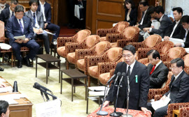
閉会中審査で開かれた衆院委員会で、参考人として答弁する前川前文科次官。後方は松野文科相（右）と山本地方創生相。左端は萩生田官房副長官（10日午前）
は国家戦略特区の枠組みで加計学園のみ獣医学部新設が認められた経緯は適正だったと強調した。
加計学園を巡っては、愛媛県今治市に獣医学部新設が認められた政府の決定の妥当性が問題になっている。10日の審議でも前川氏と政府側の事実関係を巡る認識は食い違ったままで、議論は平行線をたどった。真相解明はなお不透明だ。
前川氏は答弁で、問題の経緯について「決定のプロセスに不公平で不透明な部分があると考えている」と指摘。「初めから加計学園に決まるようプロセスを進めてきたようにみえる」と語った。獣医学部新設４条件との関係は「合致するか十分な議論がされていない」と話した。官邸の関与については「私が直接指示を受けた和泉洋人首相補佐官が様々な動きをしておられた」と語った。
山本幸三地方創生相は国家戦略特区について「地元がきちんと提案するもので、国が勝手に決めるわけではない」と強調。「岩盤規制を突破するには、まず地域を限定してやるしかない」と述べ、加計学園のみ認めた経緯は適正だったとの認識を示した。
政府の国家戦略特区ワーキンググループの原英史委員は「利益誘導に加担したというのは残念だ。加計ありきということはない」と訴えた。公務員や製薬業界での獣医師不足などを挙げ「従来の行政のゆがみをただした」と強調した。
「10/7萩生田副長官ご発言概要」と題した文書も焦点になった。文書は文科省の追加調査では存在が確認されなかったもの。萩生田光一官房副長官が「私の方で整理しよう」などと発言したと書かれている。
前川氏は「次官在職中に担当課からの説明を受けた際に受け取り、目にした文書に間違いない」と語った。萩生田氏は昨年10月７日の文科省幹部との面会は認めたうえで「このような項目についてつまびらかに発言した記憶はない」と発言内容は否定した。文科省の常盤豊高等教育局長も「副長官から指示を受けた記憶はない」と語った。
菅義偉官房長官は10日午前の記者会見で、萩生田氏の発言を記録したとされる文書について「文科省の追加調査で、存在が確認されなかった」と語った。文書の信ぴょう性に関しても「確認されていないのだから承知していない」と述べた。
安倍晋三首相は海外出張中で不在。参院内閣、文教科学両委員会も10日午後、連合で閉会中審査を開く。

前川氏「合理的説明なし」＝政府側「公正中立な決定」－「加計」学部開設時期・参院
友人が理事長を務める学校法人「加計学園」の獣医学部新設計画をめぐり、合同で閉会中審査を行った。衆院に続いて前川喜平前文部科学事務次官が参考人として出席。２０１８年４月とされた同学部の開設時期について、前川氏が「合理的な説明がどこにもなかった」と疑問を呈したのに対し、国家戦略特区を所管する山本幸三地方創生担当相は「公正中立な意思決定だ」と反論した。
参院文教科学、内閣両委員会は１０日、安倍晋三首相の 前川氏は、学部開設時期をめぐる政府内の調整に関し「『官邸の最高レベルが言っている』『総理のご意向』という説明しかなかった」と指摘。山本担当相は、単に獣医学部の早期開設を図る観点から「最速のスケジュール」を設定したと説明した。
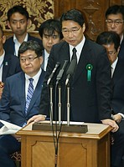
参院閉会中審査で答弁する参考人の前川喜平前文科事務次官（手前）。左奥は萩生田光一官房副長官＝１０日午後、国会内
与党側が参考人として求めた加戸守行前愛媛県知事は「国家戦略特区が岩盤にドリルで穴をあけてくれた。ゆがめられた行政が正された」と、同計画の正当性を強調した。自民党の青山繁晴氏、共産党の田村智子氏への答弁。
前川氏は、首相官邸で同計画に関わった和泉洋人首相補佐官について「『霞が関』中の要所をつかんでいる。和泉補佐官を中心として、官邸の関与があると明らかに推測される」と訴えた。日本維新の会の清水貴之氏への答弁。
文科省の調査では確認されていない萩生田光一官房副長官の関与の可能性を示す昨年１０月７日付の文書について、前川氏は「探せば出てくる」と指摘した。民進党の蓮舫代表への答弁。
同文書によれば、同計画をめぐる政府内調整について、萩生田氏が「私の方で整理しよう」などと発言したとされる。前川氏の主張を受け、蓮舫氏は文科省に追加調査を要求。松野博一文科相は「前回の調査で十分に合理的な範囲における調査がなされた」と拒否した。（時事通信2017/07/10-19:35）

菅長官と前川氏が火花＝引責辞任めぐり－参院審査
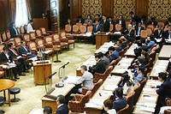
前川喜平前文科事務次官（中央上）らが参考人として出席した参院文教科学・内閣両委員会の連合審査会＝１０日午後、国会内
前川喜平前文部科学事務次官が文科省の天下り問題で引責辞任した経緯をめぐり、菅義偉官房長官と前川氏が１０日、参院の閉会中審査で火花を散らす一幕があった。
菅氏は、杉田和博官房副長官が前川氏に自身の責任を明確にするよう迫った際、「前川氏から『せめて定年期限の３月まで続けさせてほしい』との話があった」と強調した。この問題では菅氏が「当初は地位に恋々としがみついていた」と前川氏を非難した経緯がある。
前川氏はこの日、「全く事実に反する」と反論。「私は１月４日の時点で引責辞任を決意し、翌日に松野博一文科相へ申し出た。定年延長してほしいとか、３月まで在任したいとか、申し上げたことは一切ない」と語った。
菅氏は審査後の記者会見で「なぜ自分が辞めた経緯について誤った説明をしたのか理解に苦しむ」と前川氏を批判した。（時事通信2017/07/10-20:09）

野党側「総理出席を」 自民党「説明十分尽くされた」
NHK7月10日 19時08分
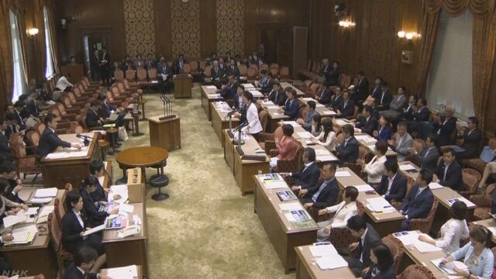
国家戦略特区での獣医学部新設をめぐって、参議院の閉会中審査が開かれました。
野党側は、行政がゆがめられたのではないかという疑惑が、さらに深まったとして、真相を解明するため、安倍総理大臣も出席して予算委員会でも閉会中審査を行うよう、引き続き求めていく方針です。
これに対し、自民党は、きょうの質疑で特区の手続きが適正に行われたなどの説明が十分に尽くされたとして、予算委員会での閉会中審査の開催には慎重な姿勢を示していて、与野党のせめぎ合いが続く見通しです。
自民党の竹下国会対策委員長は、国会内で記者団に対し、「与党側が招致した参考人の話は非常に分かりやすく、初めて本質論の話が、一定程度深まったという認識を持った。一方で、前川・前事務次官の主張も、野党側の質問も、これまでと全く同じで、何も新しいことがなく、これでは意味がない。あのレベルの議論を国会でやるべきではなく、別のところでやればいい。『予算委員会は必要なのか』と強く意識している。あす、民進党の山井国会対策委員長と話をしたうえで、最終的に判断したい」と述べました。
自民 竹下国対委員長「前川氏の主張これまでと同じ」
自民党の竹下国会対策委員長は、国会内で記者団に対し、「与党側が招致した参考人の話は非常に分かりやすく、初めて本質論の話が、一定程度深まったという認識を持った。一方で、前川・前事務次官の主張も、野党側の質問も、これまでと全く同じで、何も新しいことがなく、これでは意味がない。あのレベルの議論を国会でやるべきではなく、別のところでやればいい。『予算委員会は必要なのか』と強く意識している。あす、民進党の山井国会対策委員長と話をしたうえで、最終的に判断したい」と述べました。
民進 山井国対委員長「自民に総理出席要求」
民進党の山井国会対策委員長は国会内で記者団に対し、「『加計ありき』という疑念は、ますます深まった。安倍総理大臣が、国会で国民に説明するのは当然で、この期に及んで、『国会に出たくない』というのであれば、総理大臣としての資格はない」と述べ、あす、自民党の竹下・国会対策委員長と会談し、安倍総理大臣が出席する予算委員会の閉会中審査の開催を求めたいという考えを示しました。
共産 小池書記局長「安倍総理抜きでは解明できず」
共産党の小池書記局長は記者会見で、「政府の答弁は、文部科学省の前川・前事務次官が述べたことについて、何の根拠も示さず、ひたすら否定するばかりだった。安倍総理大臣抜きの審議では、国民の疑問や真相解明に対する期待に全く応えることにならず、安倍総理大臣が出席する予算委員会の集中審議が必要だ。各種の世論調査でも、安倍内閣の支持率が急落しており、『森友・加計疑惑』で全く説明していないことが最大の要因だ」と述べました。

前川前次官「行政ゆがめた」 地方創生相「一点の曇りなし」
NHK7月10日 18時34分
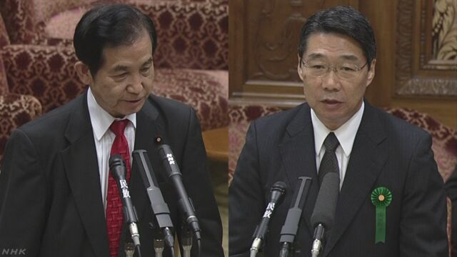
国家戦略特区での獣医学部新設をめぐって、参議院の閉会中審査が開かれ、参考人として出席した文部科学省の前川・前事務次官は、新設の決定に総理大臣官邸の関与があったのは明らかで、行政のプロセスがゆがめられたと改めて主張しました。
これに対し、山本地方創生担当大臣は、プロセスには一点の曇りもなく、ルールに基づいており、総理大臣官邸の意向が入る余地はないと反論しました。
国家戦略特区での獣医学部新設をめぐって、参議院では衆議院に続いて、閉会中審査となる文教科学委員会と内閣委員会の連合審査会が開かれました。
この中で、参考人として出席した文部科学省の前川・前事務次官は、獣医学部新設の経緯について「和泉総理大臣補佐官から直接の働きかけがあり、和泉補佐官を中心として、総理大臣官邸の関与があることは明らかに推測される。また、京都産業大学の提案との比較、検討がきちんと行われたのかどうかも明らかでなく、不明朗なところが多い」と指摘しました。
そのうえで、前川氏は「私が『ゆがめられた』と思う部分は、規制緩和の結果として、『加計学園』だけに獣医学部の新設が認められたプロセスであり、不公平・不透明な部分があるのではないか」と述べました。
前川前次官「官邸の関与明らか」
国家戦略特区での獣医学部新設をめぐって、参議院では衆議院に続いて、閉会中審査となる文教科学委員会と内閣委員会の連合審査会が開かれました。
この中で、参考人として出席した文部科学省の前川・前事務次官は、獣医学部新設の経緯について「和泉総理大臣補佐官から直接の働きかけがあり、和泉補佐官を中心として、総理大臣官邸の関与があることは明らかに推測される。また、京都産業大学の提案との比較、検討がきちんと行われたのかどうかも明らかでなく、不明朗なところが多い」と指摘しました。
そのうえで、前川氏は「私が『ゆがめられた』と思う部分は、規制緩和の結果として、『加計学園』だけに獣医学部の新設が認められたプロセスであり、不公平・不透明な部分があるのではないか」と述べました。
山本地方創生相「官邸など入る余地ない」
これに対し、山本地方創生担当大臣は、「一点の曇りもなく、ルールに基づいてやってきた。規制緩和は、個人の意見が入ってくるような話ではなく、私ども内閣府と規制監督省庁とがギリギリやり合って、民間議員と意見交換しながら決めていくわけで、個別の案件について、官邸などが入る余地はない。私も全く官邸を気にしたことはない」と述べました。
そのうえで、山本大臣は、「『４条件がなっていない』などと言うが、『なっていない』と証明するのは文部科学省だ。それができなくて獣医学部の新設が決まったわけであり、全く問題ないと考えている」と述べました。
前愛媛県知事「ゆがめられた行政がただされた」
また、参考人として出席した、前の愛媛県知事の加戸守行氏は、「１０年前に、愛媛県民と今治地域の夢と希望を託してチャレンジしたが、厚い岩盤規制で跳ね返され、やっと国家戦略特区の枠で認められ、本当に喜んでいる。岩盤規制にドリルで穴をあけてもらい、ゆがめられた行政がただされたというのが正しい」と述べました。
さらに、加戸氏は、「今治選出の県議会議員と加計学園の事務局長が『お友達』だったからこの話がつながった。『加計学園ありき』と言われるが、声をかけてくれたのは加計学園だけで、愛媛県は、１２年間『加計ありき』で来た」と述べました。
文書の信ぴょう性も議論
一方、質疑では、獣医学部の新設をめぐる一連の文書などの信ぴょう性についても議論となりました。
このうち、文部科学省が調査で確認できなかったとしている、萩生田官房副長官の関与を示す文書について、前川氏は、「事務次官在職当時、担当課から説明を受けた際に受け取った資料と同じものだ。探せば出てくる文書だ」と述べました。
これに対し、萩生田副長官は、「メモに書いてあるような言葉で回答した記憶はない」と述べ、松野文部科学大臣は、「十分に信頼性のある調査が行われた結果、文書が存在しなかったと認識している」と説明しました。
また、萩生田副長官が獣医学部新設の条件の修正を指示したと指摘するメールについて、前川氏が「私は在職時に見ていないが、書かれている内容からすると、極めて信憑性は高いと思っている」と述べたのに対し、萩生田副長官は、「そのような指示をした事実はない」と否定しました。
前川前次官「答弁不十分で疑問も残る」
審議を終えたあと、前川前事務次官は国会内で記者団に対し、「政府内で何があったのか、ちゃんと調べようという動きになっていることは歓迎すべきだと思うが、政府側の答弁は不十分であり、特に内閣府や内閣官房の答弁は十分な答えになってない」と述べました。
そして前川氏は、「なぜ加計学園に決まったか、加計学園に最終的に決まるように条件を付していったところもあり、そこに『官邸の最高レベルが言っている』とか、『総理のご意向』がどのように関係してくるのかも国民の一般の疑問として残っている」と指摘しました。また前川氏は、「内閣府や内閣官房に対しても徹底した調査をするよう指示することや、第三者的な組織を設けて調査させることは、総理であればできる。総理が率先して事実解明することを期待している」と述べました。
一方、前川氏は、「私が知っている限りのことは申し上げたが、『証人喚問で改めて国会で説明せよ』ということであれば、受ける用意はある」と述べました。
萩生田官房副長官「指示出していない」
萩生田官房副長官は、総理大臣官邸で記者団に対し、「私は国家戦略特区について、基本的に報告を受ける立場であり、具体的な指示や調整を行うことはなく、きょうもそのことは確認をした。獣医学部の新設の件も同様であり、私が安倍総理大臣から指示を受けたり、文部科学省に対して指示を出したりしたことはない」と述べました。
そのうえで、萩生田官房副長官は、「本日のやり取りを通じて、獣医学部の新設の件に対する私の関わり方が、特定の個人、法人のために何か働きかけ、指示をするようなものでは全くなく、むしろ文部科学省の相談に乗っていた受け身の立場にすぎないということが、一定程度ご理解いただけたのではないか」と述べました。
菅官房長官「臆測や推測に基づく発言多かった」
菅官房長官は、午後の記者会見で、「政府としては丁寧に説明をさせて頂いているが、前川参考人との間で意見の違いが大きく見られたと思っている。前川氏の発言全体でも、本人が直接見たことのない文書について臆測や推測に基づく発言が多くあったと思っている」と述べました。
そのうえで、菅官房長官は「すでに天下り問題で責任を取って辞められた方であり、人事に関して言えば私自身が会見したことと違う部分があった。私からすれば、辞められた経緯について、あのような誤った説明をしたことは理解に苦しむ。私自身は事実に基づいて話をさせていただいた」と述べました。
さらに、菅官房長官は、前川氏が、文部科学省の天下り問題をめぐり、「『他府省に関わるものは出すな』と杉田官房副長官から指示があった」と述べたことに対し、「指示をした事実は一切ない。現に、監視委員会にはすべてのメールが提出されているし、その後、政府として全省的な天下り問題の調査を実施している。こういうことからも明らかだ」と述べました。
また、菅官房長官は、記者団が、政府として説明責任を十分に果たしたと考えているかと質問したのに対し、「きょうの質問なども繰り返しのことが多かったのではないか。そのような感じがした」と述べました。
獣医師会「政府側の答弁 あいまいで説明不十分」
閉会中審査を受けて、日本獣医師会の北村直人顧問は「政府側の答弁は終始あいまいで何も明らかにされず、全く納得できるものではない。政府側は加計学園がいわゆる「４条件」をクリアしているというが、政府側の答弁ではその説明は不十分だと感じた。むしろ、なぜ、獣医学部の規制緩和が必要だったのか、最初から加計学園ありきだったという疑いが深まったのではないか、改めて政府側は国会で説明するべきではないか」と指摘しています。
文科省職員「真相解明ほど遠く」
閉会中審査について、文部科学省の現役職員のひとりは「新しい事実はなく、前川氏と政府側の主張がそれぞれ食い違ったままで、真相解明にはほど遠いと感じた。なぜ平成３０年４月の開学を目指したのかなど、より丁寧な説明が必要ではないか。これでは国民が納得しないと思う」と話しています。
また、別の職員は「新設のための４条件に合致しているかどうかは、文科省に責任があると言われたが、内閣府側もその責任を十分に果たしていなかったのではないか。前川氏が話していたように、やはり規制緩和や加計学園に決まるまでのプロセスには疑問を感じる」と話しています。

官房長官 「稲田防衛相の不在 事態管理に問題なし」
NHK7月10日 16時26分
菅官房長官は、参議院の閉会中審査で、稲田防衛大臣が、大雨の特別警報が出されていた今月６日に一時、防衛省を不在にしたことについて、大切なのは居場所ではなく事態を適切に管理したかどうかだとして、対応に問題はなかったという認識を重ねて示しました。
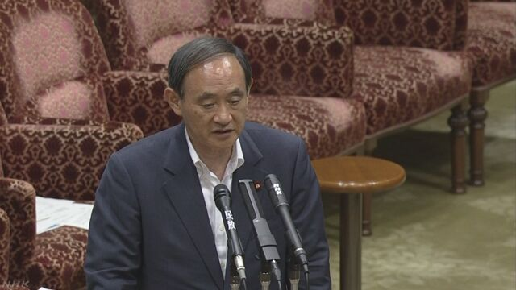
稲田防衛大臣は、今月６日、昼のおよそ１時間、防衛政策に関する勉強会に出席するため防衛省を離れ、福岡県と大分県に大雨の特別警報が出される中、防衛省では、４０分程度の間、政務三役がいない状況となりました。
これについて、参議院の閉会中審査で、民進党の蓮舫代表は、「不在の間にも被害が拡大した。国民の命を守るために一刻一秒を争う中、勉強会をキャンセルすべきだったのではないか」とただしました。
これに対し、菅官房長官は、「危機に対しては、事態をマネージすることがいちばん大事であり、どこにいるのかではない。稲田大臣は、１５分程度で帰ってこられる所にいて、常に連絡を取れる態勢だったということであり、大臣として適切な判断を行っていたと考えている」と述べ、対応に問題はなかったという認識を重ねて示しました。
一方、菅官房長官は、稲田大臣が東京都議会議員選挙の応援演説で、「防衛省・自衛隊としてもお願いしたい」と投票を呼びかけたことに関連し「なぜ罷免をしないのか。安倍総理大臣と罷免するか話したことはあるか」と問われたのに対し、「安倍総理大臣と話したことはない」と述べました。

天下り問題の調査で「官邸から指示あった」前川前次官
NHK7月10日 15時14分
文部科学省の前川・前事務次官は、参議院の閉会中審査で、去年１２月、文部科学省の天下り問題をめぐって杉田官房副長官と面会し、天下りの調査を行っている政府の再就職等監視委員会にどういう資料を提出するか相談したことを明らかにしたうえで「文部科学省は他府省に係るものも含めて提出するしかないと考えていたが、『他府省に係るものは出すな』と杉田副長官から指示があった」と述べました。

相次ぐ敗戦、求心力陰りも＝「翁長派」過半数割れ－那覇市議選
９日投開票の那覇市議選（定数４０）で、翁長雄志沖縄県知事を支持する勢力が過半数を失い、衝撃が広がっている。１月からの県内市長選３連敗に続く敗北。米軍普天間飛行場（宜野湾市）の名護市辺野古移設をめぐり、政府の工事強行を阻止できず、求心力に陰りも見え始める。辺野古移設が最大の争点となる来秋の知事選に向け、立て直しを迫られている。
宮古島、浦添、うるまの各市長選では、いずれも翁長氏の推す新人が敗れた。那覇市は同氏が知事就任前に市長を務めたお膝元で、人口は県内最多。その市議選で、同氏を支持する議員の議席は２０から１８に減った。１８人の顔触れにも変化が見られる。同氏を支えていた保守系現職が破れ、共産党の議席が増えるなど、革新系の色合いが濃くなった。
翁長氏を支える立場の城間幹子那覇市長は一夜明けた１０日、「これまでの首長選での敗北を受け対策をすべきだとの声もある。仕切り直さなければならない」と記者団に語った。
翁長氏と対立する自民党は自信を強める。県連幹部は「２年前の知事選と比べて翁長氏の勢いが弱まったのは間違いない」と強調。政府高官も「良い傾向だ」と、巻き返しへの期待感を示す。
ただ、県政与党内には「市議選で辺野古は争点にならなかった」（県議）との声もあり、敗北は基地問題とは無関係との見方もある。翁長氏としては、辺野古移設が最大の争点となる来年１月予定の名護市長選で勝利を収め、県知事選へとつなげたい考えだ。 （時事通信2017/07/10-18:55）

自民「後任の都連会長は選挙で」と要望 有志の国会議員
NHK7月10日 13時48分
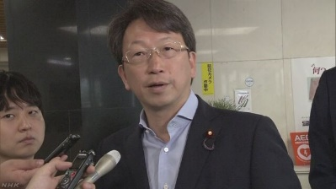
東京都議会議員選挙での大敗を受け、自民党東京都連の下村会長が、辞任する意向を示している中、東京都選出の有志の国会議員は、１０日後任の都連会長は、党員らによる選挙で決めるよう求める要望書を都連に提出しました。
今月２日に投票が行われた東京都議会議員選挙で、自民党は過去最低を大きく割り込んで大敗し、東京都連の下村会長は責任をとって辞任する意向を示しています。
こうした中、平将明衆議院議員ら、東京都選出の自民党の国会議員５人は、「党員の声に丹念に耳を傾ける必要があり、都政の課題や都連の在り方をオープンな形で語りあうことで、都民の理解と求心力が高まる」として、下村氏の後任の都連会長は、党員らによる選挙で決めるよう求める要望書を、都連に提出しました。
このあと平氏は記者団に対し、「今後政策ベースで、小池知事側と話ができる都連の態勢を作ることが必要だ。『東京都連はブラックボックスだ』という指摘も受けており、開かれていることを示すことが大事だ」と述べました。

産経新聞2017.7.11 01:00更新
【政界徒然草】公明党を東京都議選で完勝させた「集票マシン」創価学会 次期衆院選の「協力」相手は…
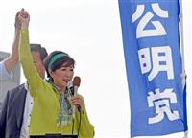東京都議選で公明党候補の手を取って応援演説をする小池百合子都知事。実質的に率いる地域政党「都民ファーストの会」の国政進出が現実味を帯びている＝６月２９日午後、東京・狛江市の小田急線狛江駅前（酒巻俊介撮影）
公明党は東京都議選で７回連続の候補者全員当選を果たし、改めて支持基盤の強さを見せつけた。一方、２３議席という歴史的惨敗の煮え湯を飲まされた自民党内には、小池百合子都知事が実質的に率いる地域政党「都民ファーストの会」と連携した公明党に対する感情的なしこりが消えない。都民ファーストの国政進出が現実味を帯びる中、次期衆院選を見据えた自公の協力関係は流動的な様相を呈している。
「おかげさまで、２３人の候補全員の当選を果たさせていただいた。党員、支持者の方々、とりわけ創価学会の皆さまにご支援をたまわり、幅広い都民のご理解をいただいた」
公明党の山口那津男代表（６４）は都議選投開票日の２日深夜に記者会見し、冒頭で支持母体の創価学会や支援者らに謝意を表した。
それもそのはず、公明党は平成元年の都議選で候補者２８人のうち、２人を取りこぼしたが、５年から２９年の今回まで、７回連続で２３～２５人の全候補者を当選させる「完勝」を遂げた。インターネット上で「もはや、できレース」と評されるほどの安定ぶりは創価学会の支援に負うところが大きい。
公明党にとって都議選は単なる一地方選挙で済ませられない重みを持つ。結党前の昭和３０年の統一地方選に候補者を擁立した創価学会が、横浜市議選とともに初めて議席を獲得した「原点」だからだ。
そのため学会員は都議選のたびに全国から東京に駆けつけ、知人らに支持を呼びかけるほか、公明党の国会議員も担当選挙区ごとに分かれて街頭演説や団体回りに汗をかき、国政選挙並みの態勢で臨んでいる。
公明党の今回の総得票数は７３万４６９７票で、前回（６３万９１６０票）より９万５千票超を積み増した。背景には定数が２から３に増えた北多摩３区（調布市、狛江市）で初めて議席を獲得したことや、投票率（５１・２８％）が前回（４３・５０％）より７・７ポイント上がったことなどがある。
公明党は、都民ファースト代表だった小池氏が起こす「風」により投票率が６０％台まで上がることを警戒していた。投票率の上昇に比例して当選ラインも上がり、学会員らの組織票だけで候補者全員を当選させることは困難になるためだ。
小池氏の公明党候補への応援演説などで期待できる無党派層の票は限定的とみられただけに、今回の完勝は「危機感のあらわれ」（公明党幹部）であると同時に「集票マシン」としての創価学会の健在ぶりを示したといえる。
ただ、両手（もろて）を挙げて喜んでばかりもいられない。山口氏の記者会見に先立ち２日夜、当選確実の候補にバラの花飾りを付ける際、軒並み破顔する党幹部と対照的に太田昭宏前代表（７１）＝衆院東京１２区＝の表情に笑みはなかった。自民党の大敗が伝わっていたからだ。
衆院東京全２５選挙区のうち、太田氏の地盤である東京１２区（北区と足立区西部）は自公選挙協力の象徴といえ、公明党が都内で唯一、議席を維持する。
しかし都議選は事情が違った。今回から定数が１減した北区（定数３）は自公候補が激しく争い、都議会自民党幹事長の高木啓氏（５２）が敗れた。足立区（定数６）も公明党候補２人が当選した一方で、自民党の鴨下一郎元環境相（６８）＝衆院東京１３区（足立区）＝の元秘書で現職の発地（ほっち）易隆氏（４１）が次点に泣いた。
太田氏は自民党に配慮し、北区と足立区での街頭演説を控えていたが、自民党の態度は硬い。定数１、２人区で自民党と敵対する都民ファーストを支援した上、北と足立の両選挙区で競合した公明党に対し「選挙の恨みは残る」「次の衆院選で東京１２区の支援はできない」との不満が渦巻いている。
自民党内で、足立区は公明党と良好な関係を維持している鴨下氏が関係修復の窓口になり得るが、北区を地盤とする衆院議員はいない。加えて北区は、これまで自公関係の橋渡し役になってきたとされる区議が６月に亡くなり、しこり解消の道筋は見えない。太田氏は都議選後、周囲に「（公明党の完勝を）素直に喜んでいいのか。これからが大変だ」と複雑な心境を吐露している。
自公の明暗が分かれた都議選から一夜明けた３日、首相官邸で開かれた政府与党連絡会議は微妙な空気に包まれた。
山口氏は冒頭発言で、都議選の結果について「都政に関する都民の厳粛な審判だ」として、自公の連立関係には波及させない考えをにじませた上で「国政は内外の課題が山積している。しっかり政府、与党が結束して国民の期待に応えていくべきだ」と述べた。
その後も、公明党幹部からは「政府与党として結束し、内閣を支えていく」（井上義久幹事長）▽「自民党としっかり連携する」（魚住裕一郎参院会長）▽「自公、政府与党が連携していきたい」（西田実仁参院幹事長）－と協調路線を確認する発言が相次いだ。山口氏は自民党幹部と肩を組み、「都議選はお疲れさまでした」とねぎらう気の使いようだったという。
連絡会議後には急遽（きゅうきょ）、安倍晋三首相と山口氏の自公党首会談が設けられた。山口氏から首相に「都政は都政、国政は国政だ」と呼びかけ、自公連立政権が結束して国内外の課題に取り組むことを確認した。
山口氏はさらに５日の記者会見でも「国政は、都議選で示された都民の民意とは別次元で、与党として結束して政権を支えていく」と訴えた。これほどの念の入れようは、かえってぎくしゃくした関係の裏返しのようにも思えるのだが…。
肝心の自民党に今、公明党のアピールを受け止めるだけの余裕はないようだ。皮肉なことに、自民党は公明党の協力なしに「底力を見せる」（二階俊博幹事長）と意気込んで臨んだ都議選で大敗し、公明票の上積みが自民党候補の勝利に不可欠であることを露呈した。
産経新聞が都議選の出口調査のデータをもとに都民ファーストが国政に出たと仮定して衆院東京全２５選挙区の獲得議席を試算した結果も、自民党の公明票頼みの傾向を浮き彫りにしている。
自公が選挙協力した場合は１７議席を確保し、都民ファーストは８議席にとどまるが、公明党が中立または都民ファーストを支援した場合は情勢が一転する。
公明党の協力を得ずに自民党が都民ファーストと戦えば、獲得できるのは東京１５区の１議席のみ。公明党が今回の都議選と同様に都民ファーストとの間で候補者の相互推薦に踏み切れば、自民党は東京１５区でも敗北し、都内全滅の憂き目に遭う。
都議選で公明党が自民党とたもとをわかち、都民ファーストと連携する「一線を越えた」（創価学会関係者）ことで、自民党には「次期衆院選で自主投票を選ぶのでは」との疑心暗鬼が広がっている。小池氏が「いろいろな動きが国政に出てくると思う。国民ファーストをベースに考える必要がある」と述べ、都民ファーストの国政進出の動きが加速する可能性もある。
肝心の自民党に今、公明党のアピールを受け止めるだけの余裕はないようだ。皮肉なことに、自民党は公明党の協力なしに「底力を見せる」（二階俊博幹事長）と意気込んで臨んだ都議選で大敗し、公明票の上積みが自民党候補の勝利に不可欠であることを露呈した。
産経新聞が都議選の出口調査のデータをもとに都民ファーストが国政に出たと仮定して衆院東京全２５選挙区の獲得議席を試算した結果も、自民党の公明票頼みの傾向を浮き彫りにしている。
自公が選挙協力した場合は１７議席を確保し、都民ファーストは８議席にとどまるが、公明党が中立または都民ファーストを支援した場合は情勢が一転する。
公明党の協力を得ずに自民党が都民ファーストと戦えば、獲得できるのは東京１５区の１議席のみ。公明党が今回の都議選と同様に都民ファーストとの間で候補者の相互推薦に踏み切れば、自民党は東京１５区でも敗北し、都内全滅の憂き目に遭う。
都議選で公明党が自民党とたもとをわかち、都民ファーストと連携する「一線を越えた」（創価学会関係者）ことで、自民党には「次期衆院選で自主投票を選ぶのでは」との疑心暗鬼が広がっている。小池氏が「いろいろな動きが国政に出てくると思う。国民ファーストをベースに考える必要がある」と述べ、都民ファーストの国政進出の動きが加速する可能性もある。

産経新聞2017.7.10 10:23更新
【東京都議選】「ＴＨＩＳ ＩＳ 敗因」じゃない。自民・細田博之総務会長「小池ブームが基本」と反論
自民党の細田博之総務会長は１０日、東京都議選で自民党が大敗した原因として豊田真由子衆院議員ら細田派所属議員の言動が挙げられていることについて「基本は小池（百合子知事）ブームだ」と反論した。松江市内で記者団に語った。
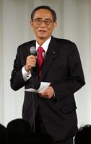自民党細田派が開いたパーティーで、あいさつする細田博之会長＝２３日午後、東京都港区の東京プリンスホテル（飯田英男撮影）
永田町では都議選について「ＴＨＩＳ ＩＳ 敗因」という言葉が流行している。「Ｔ」は秘書に対する「このハゲェ」発言などで離党した豊田氏、「Ｈ」は「加計学園」（岡山市）の獣医学部新設計画関連で文部科学省の内部文書に名前があった萩生田光一官房副長官、「Ｉ」は失言が続く稲田朋美防衛相、「Ｓ」は加計学園からの違法献金疑惑が報じられた下村博文幹事長代行だ。全員が細田派に所属している。
これについて見解を問われた細田氏は「小池ブームに公明党が共闘したことが基本だ」と分析し、前回と異なり公明党が小池氏が率いる「都民ファーストの会」と選挙協力をしたことが主な原因と指摘した。
内閣支持率が下落傾向にあることについては細田氏は「いろんなうねり、流れがある。いいことばかりがあるわけではなくて、さまざまな問題点も出てくる」と述べた。その上で「これが続くわけではない。しっかりした外交、経済政策を取れば、また高い評価をいただけると思う」と述べた。

都議選総括後に進退判断＝民進幹事長
民進党の野田佳彦幹事長は１０日の記者会見で、東京都議選敗北の自身や蓮舫代表の責任問題について、「まず総括をするということだ」と述べ、総括後に判断する考えを示唆した。野田氏は「自民党や内閣の支持率が下落している中、なぜわれわれが受け皿になれないのか。本質的な総括をきっちりやっていく」と述べ、１１日から党所属議員の意見聴取を開始することを明らかにした。（時事通信2017/07/10-15:48）

民進、都議選総括へブロック会議 11～18日まで
共同通信2017/7/11 00:59
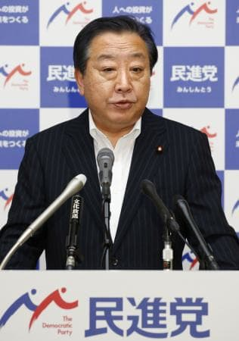記者会見する民進党の野田幹事長＝10日午後、国会
民進党は東京都議選敗北の総括に向け、地域ごとに所属議員と意見交換する「ブロック会議」を11～18日に国会内で順次開催する。辞任の意向を周辺に漏らしている野田佳彦幹事長は、総括内容や23日投開票の仙台市長選結果を踏まえ、自身の進退を最終判断する見通しだ。
野田氏は10日の記者会見で「内閣支持率が下落してもなぜ、われわれが受け皿になれないのか本質的な総括になる」と強調した。月末に予定する両院議員懇談会を経て、都議選総括として常任幹事会で決定する段取りだ。

愛媛３区補選、野党一本化を＝共産・小池氏
共産党の小池晃書記局長は１０日の記者会見で、衆院愛媛３区補選（１０月２２日投開票）について「野党が一致して戦えるよう至急協議を進めていきたい」と述べ、民進党を含めた４野党の枠組みで統一候補を擁立したいとの考えを示した。民進党は元職の白石洋一氏、共産党は新人の国田睦氏の擁立をそれぞれ検討してきたが、一本化できるかが焦点だ。自民党愛媛県連は新人の白石寛樹氏の擁立を決めている。
小池氏は東京都議選での自民党大敗に関し、「これだけ安倍（晋三首相）さん辞めてくれという声が上がっている。野党は脇目も振らず、選挙協力に突っ走ることが必要だ」と強調した。 （時事通信2017/07/10-18:15）

